A3261576林郁翔 說明檔

共兩題:13-12,13-13

13-12:

解說:這題我把2015年 5月25日當作判斷加薪的依據，若生日在該月則加入$100元進該員工的薪資如下:

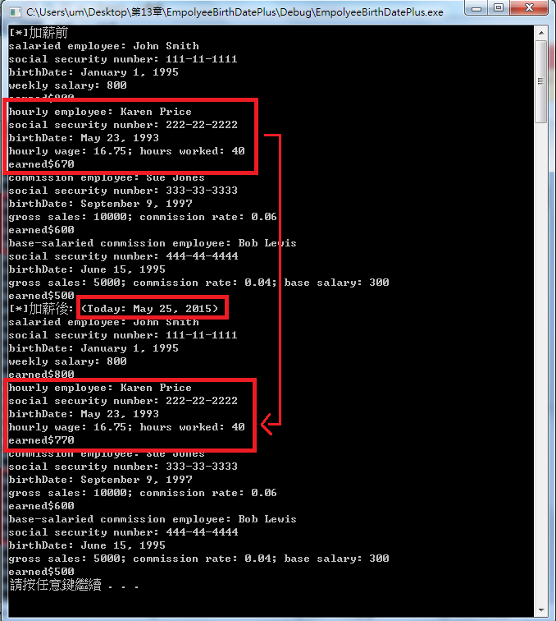

我在Date新增一個方法能夠取得月份

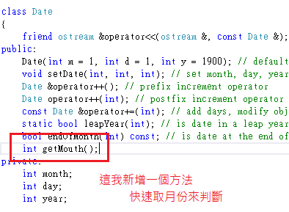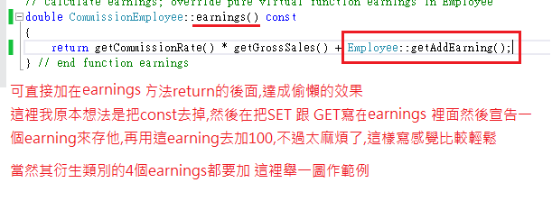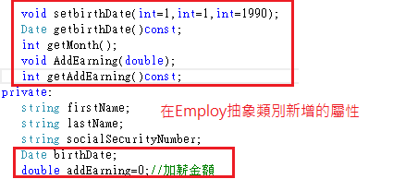

13-13

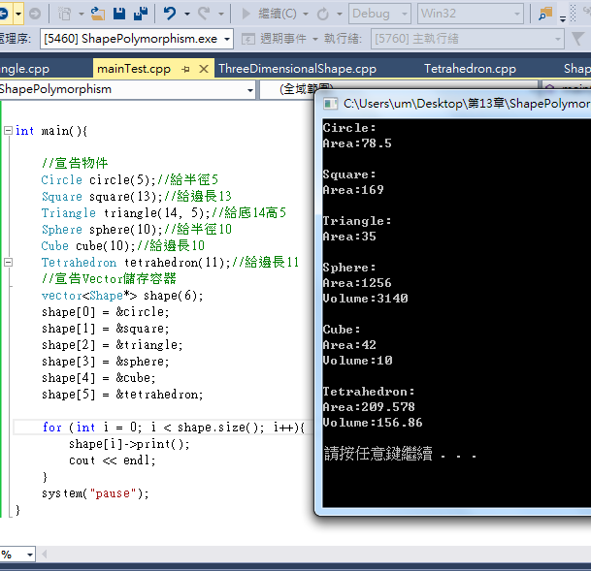

這題就列出彼此繼承關係然後，然後用繼承寫出來

然後我有三個抽象類別(TwoDimensionalShape, ThreeDimensionalShape,Shape)和六個具體類別(即ScreenShot上的)